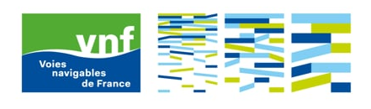
-
DIRECTION TERRITORIALE SUD-OUEST

APPEL A PROJETS

OCCUPATION DU DOMAINE PUBLIC FLUVIAL

Proposition d’un emplacement pour des activités économiques au Port de l’Embouchure à durée limitée (COT jusqu’au 31/12/2023)

COMMUNE DE TOULOUSE

Cahier des charges

Contexte

L’appel à projet
La Direction territoriale Sud-Ouest (DTSO) de l’établissement public administratif Voies Navigables de France (VNF) assure l’entretien, l’exploitation, la modernisation des canaux et rivières navigables, ainsi que la valorisation et le développement du domaine public fluvial (DPF) qui constituent à la fois un patrimoine historique considérable et un formidable atout pour le développement touristique des territoires traversés. Dans ce cadre VNF peut accorder des titres d’occupation permettant l’exercice d’activités économiques par leurs titulaires.
Afin d’assurer transparence et égalité de traitement des candidats dans la procédure préalable à l’attribution des titres d’occupation domaniale, la direction territoriale Sud-ouest de VNF, en application des nouvelles dispositions du code général de la propriété des personnes publiques, procède, au travers d’appels à projets, à une publicité des emplacements disponibles pour l’accueil d’activités économiques et attribue les titres d’occupation aux candidats dont le projet lui semble être le plus pertinent et présenter la meilleure solidité technique, économique et financière.

Le site du Port de l’Embouchure et la diversification des activités

Le canal du Midi et le canal de Brienne ont connu une évolution sensible des usages sur et le long du canal. Conçu à l’origine comme un outil de développement économique, le canal du Midi était presque exclusivement dévolu au fret, au moyen de péniches tirées depuis le chemin de halage. Si les modes de vie, de travail et de locomotion ont aujourd’hui disparu en grande partie, au profit de l’activité touristique et de la navigation motorisée, les usages fondamentaux du canal du Midi ont cependant persisté : la navigation d’abord, mais aussi le cheminement (pédestre ou cycliste) le long des chemins de halage.

L’inscription du canal sur la Liste du Patrimoine mondial en 1996 a mis en lumière la diversification et la transformation de ces usages au cours du XXe siècle.

Construit en 1670, le Port de l’Embouchure est le premier port historique de la commune de Toulouse. Il s’ouvre sur les trois canaux toulousains, le canal du Midi, le Canal latéral à la Garonne, et le canal de Brienne. Ce site a subi des transformations importantes au cours des années 70, mais il reste un témoin de l’histoire et des différents usages des canaux au fil des siècles.

Par ailleurs, le Port de l’embouchure est orné d’un bas-relief, réalisé par le sculpteur François Lucas à la fin du XVIIIème siècle. Cette œuvre est classée monument historique.

De par ces enjeux patrimoniaux et paysagers, sa situation proche du bassin des Filtres et de la maison du Barragiste, le développement d’activités économiques ou de loisirs sur ce secteur devra respecter ce site exceptionnel et justifier d’une intégration dans cette évolution des usages des berges de Toulouse en proposant des activités liées aux usages de la voie d’eau et contribuant à l’attractivité des berges tout en confortant la nature festive et évènementielle du lieu.

II. Objet de l’appel à projet

La Direction territoriale Sud-Ouest de VNF publie l’emplacement décrit ci-après pour une activité économique jusqu’au 31 décembre 2023 qui s’inscrit dans l’étude Grand Parc Canal et son futur document de planification de l’occupation

Commune de : Toulouse
Secteur : Port de l’Embouchure
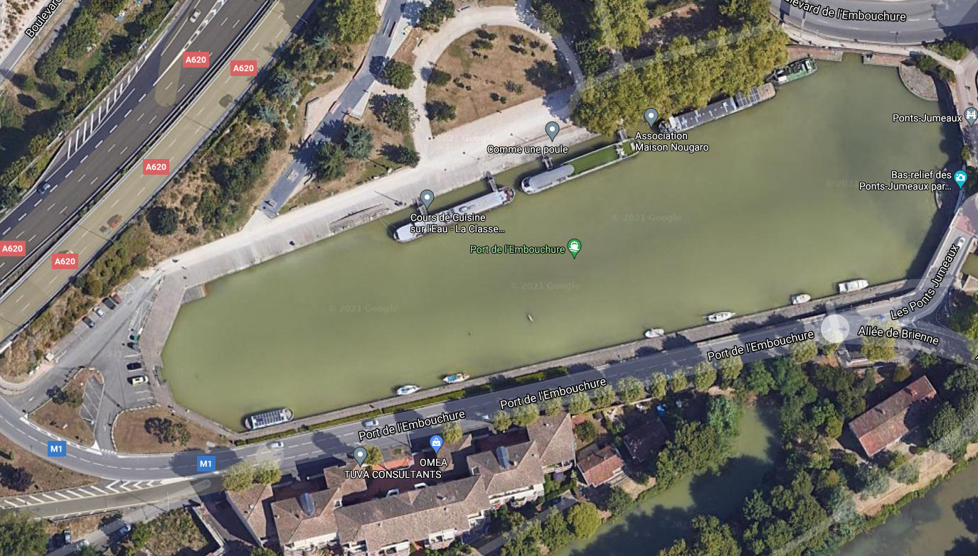
Coordonnées GPS : 43.6106144, 1.41585993
Longueur de l’emplacement : mise à disposition d’un emplacement de 40 m
Equipements : eau, électricité, assainissement, télécom, bollards
Un plan de situation est annexé au présent cahier des charges.
Le candidat est nécessairement le propriétaire du bateau. (Personne morale ou physique) et déjà en possession de celui-ci.
Les candidats sont libres de proposer le projet de leur choix dans la limite des prescriptions indiquées dans le présent document. Le titre d’occupation du domaine public fluvial n’aura ni la nature d’une délégation de service public, ni d’un marché public.
Aucun aménagement ne sera autorisé.
Le terme « occupant » désigne le bénéficiaire du titre d’occupation domaniale, soit les lauréats du présent appel à projets.
Les bateaux devront présenter des qualités architecturales respectueuses de l’histoire « du Canal des deux Mers ».
Les projets devront dans tous les cas respecter les règles urbanistiques, environnementales, architecturales, de navigation, relatives aux risques naturels et industriels et autres textes applicables sur le site. Il revient aux candidats d’effectuer toutes les recherches et vérifications nécessaires pour l’élaboration de leurs projets.
Compte tenu des enjeux de préservation des qualités paysagères, patrimoniales et d'usage des berges du canal du Midi, l'intégration paysagère des nouveaux projets d'implantation de bateaux devra être justifier en particulier (par des façades, vues prochaines et lointaines d'un côté/de l'autre du canal) et respecter les invariants architecturaux suivants :
- maintien des caractéristiques propres et du profil d'un bateau (proue/poupe, cabine de pilotage, ligne d'eau, équipements de manouvre et capacité de manœuvre/mobilité propre
- avec des transparences visuelles/une architecture légère (proportion importantes de transparence vitrée ou non bâties),
- des hauteurs limitées,
- si extension en volume et hauteur du bateau, un jeu sur les pleins et les vides afin d'apporter des vues traversantes et éviter une façade opaque ou faiblement percée et continue, Devront également être traités les éventuelles aménagements extérieures (accès, passerelles, limites, ...) ainsi que les couleurs et matériaux utilisées de manière cohérente avec le canal ainsi que l'implantation des enseignes envisagée.
Ces invariants n'interdisent pas toute interprétation du bateau ou aménagement importants. Il revient aux candidats d’effectuer toutes les recherches et vérifications nécessaires pour l’élaboration de leurs projets.

III. Caractéristiques des emplacements (Cf. tableau des emplacements en annexe)

Les candidats sont invités à procéder à une visite de l’emplacement avant dépôt de candidature. Cette visite est libre.

IV. Sélection des candidats et des offres
Les dossiers des candidats seront entièrement rédigés en langue française ainsi que les documents de présentation associés. Tous les éléments financiers seront exprimés en euros, et toutes taxes comprises.
Les dossiers à remettre se composeront d’un dossier de candidature et d’une offre.
1) La candidature
Le dossier relatif à la candidature comprendra les pièces suivantes :
Une présentation du candidat ou du groupement, avec au minimum :
Nom du candidat ou des membres du groupement
Adresse
Personne à contacter
N° de téléphone et de télécopie
Mail
Statut envisagé par le porteur de projet (Particulier, SARL, SA, etc.)
Présentation de l’activité du candidat ou des membres du groupement
Effectifs de la structure (nombre total de salariés) dans le cas d’une personne morale
Compte de résultat et bilan des trois dernières années ou revenus des 3 dernières années pour les personnes physiques
Références éventuelles de réalisation de projets de nature similaire.
Certificat d’immatriculation du bateau / Emplacement actuel du bateau
Titre de navigation en cours de validité (ou copie de la demande)
Extrait des droits réels du bateau
Acte d’acquisition du bateau
Vignette (en cas de navigation uniquement)
Permis de naviguer ((en cas de navigation uniquement)
Carnet d’entretien du bateau

2) l’Offre
VNF cherche à développer les activités permettant une mise en valeur du Canal, l’animation et le développement des usages de la voie d’eau et des berges.
A ce titre plusieurs activités pourront être proposées, individuellement ou couplées :
- offre de service aux usagers (hébergement, location services, restauration, points de vente,…) ;
- activité culturelle, sportive ou artistique ;
- offre de loisirs.
Dans tous les cas, l’occupant s’engage à limiter au maximum les nuisances sonores et olfactives ainsi que les pollutions générées par l’activité. Les sonorisations extérieures sont interdites.
Le dossier relatif à l’offre comprendra les pièces suivantes :
L’activité envisagée et son fonctionnement :
Le concept et la valeur ajoutée qu’il apporte au canal et au territoire, aux usagers de la voie d’eau, des berges et du secteur concerné.
Le fonctionnement de l’activité (emplois créés, périodes et horaires d’ouverture, ...).
Le plan de financement du projet (investissement, recettes, dépenses intégrant la redevance de VNF)
Une évaluation des clientèles ou publics attendus, les potentialités et contraintes du site au regard de l’activité envisagée, et justifiant le niveau des recettes attendues.
Le projet : plans et photos du projet, vues en insertion, note synthétique sur le système de gestion des eaux usées prévu.
◦ Le montant de la redevance domaniale annuelle (sur la base du guide tarifaire national de VNF 2023 fiche 8A) téléchargeable via le lien suivant https://www.vnf.fr/vnf/publicationss/bulletin-officiel-des-actes-n77-du-6-decembre-2022/
Base de calcul pour l’emplacement concernant le stationnement du bateau R1 = Vlr (1.72) x Ccu (1.50) x Cte (se référer au tableau ci-dessous) x superficie du bateau x 12
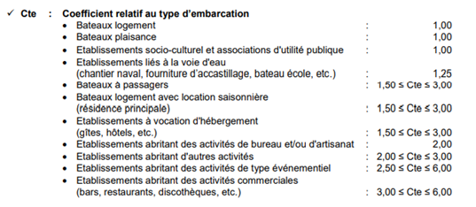
A ce calcul s’ajoute le montant du R2 (en fonction du nombre d’équipement) 5 équipements soit 113.36€ par mois.
Le montant pourra également varier en fonction de l’activité du bateau ainsi qu’en fonction des aménagements nécessaires à l’activité.

3) Critères de sélection
3.1) Critères de sélection de la candidature
Les dossiers devront être complets. A défaut sa candidature sera rejetée et son offre ne sera pas étudiée.
a) Respect de l’ensemble des formalités administratives (titre de navigation, etc…)
b) Pour les occupants du DPF : être à jour des paiements des occupations domaniales
En cas de non-respect des critères ci-dessus, la candidature sera rejetée et l'offre ne sera pas examinée.

3.2) Critères de sélection de l’offre
Un jury, procédera à l’analyse des candidatures et attribuera une première note sur 100 points au regard des critères d’appréciation suivants :
a) Concept et valeur ajouté que le projet apporte à la voie d’eau, au quartier, aux usagers navigants ou fluvestres (promeneurs, cycliste, habitants) ; (30 points)
b) Qualité Technique du projet et respect des obligations environnementales et aménagements prévus : Intégration de l’activité dans le paysage proche et lointain; (20 points)
c) Qualité économique et commerciale du projet : étude de marché, stratégie commerciale, références du candidat, retombées économiques pour le territoire (durée d’ouverture et emplois créés) ; solidité financière du projet (30 points)
e) Montant de la redevance domaniale annuelle proposée (x) apprécié au regard de la proposition la plus élevée formulée par un candidat (y). La note obtenue sera équivalente à x multiplié par 20 divisé par y. (20 points).
Un classement des projets sera établi à l’issue du jury. Une mise au point des projets ou une négociation pourra être engagée avec les 3 premiers candidats du classement susmentionné.
A l’issue du classement et des négociations, la COT sera conclue avec le candidat classé en 1ère position.
Au cas où l’établissement public serait amené à ne pas donner suite à l’appel à projet, aucune indemnité ne pourra être réclamée par son auteur.

V. Les obligations à respecter
1. En termes d’occupation
VNF doit pouvoir accéder 24 h / 24 aux servitudes de passages nécessaires au service.
Aucune activité ou occupation en dehors des emprises définies ne seront admises. Le stationnement et la circulation des véhicules à moteur (clientèle ou occupants) se feront en accord avec les collectivités gestionnaires des voiries et avec VNF gestionnaire du domaine public fluvial.
L’occupant s’engage également à gérer les déchets générés par l’activité et à laisser le site propre en fin de journée.
2. En termes réglementaires
Le projet devra respecter l'ensemble des réglementations et normes en vigueur afférentes à l'usage projeté (établissement recevant du public (ERP), incendie, sanitaire…), ainsi que celles afférentes à la navigation et au transport de passagers et aux Règlements Généraux et Particuliers de Police des voies d'eaux (RGP et RPP) en vigueur.
Le bénéficiaire de la COT devra s’engager à transmettre aux services de VNF l’accusé de réception des autorisations à obtenir lorsqu’elles sont nécessaires.
Tout rejet de matières insalubres dans les canaux domaniaux est réglementairement interdit.

VI. Le cadre juridique de contractualisation
L’Etat reste propriétaire des emplacements concernés par l’appel à projets.
Une Convention d’Occupation Temporaire (COT) sera établie entre VNF et le candidat retenu, permettant d’autoriser l’occupation privée du domaine public. Cette convention autorise le bénéficiaire à occuper les emplacements selon l’usage prévu au projet. En contrepartie, le bénéficiaire de la COT est responsable envers VNF de la conservation du site occupé et doit s’acquitter du paiement d’une redevance.
L’échéance de la COT est fixée au 31/12/2023

VII. Les modalités de l’appel à projet
1. Documents fournis aux candidats
Le dossier de consultation est remis gratuitement à chaque candidat en un seul exemplaire. Il est consultable sur :
https://domaine-public-fluvial.vnf.fr/
Ce dossier est constitué par :
• Le présent cahier des charges ;
• Plans de situation ;

Tous les documents devront être transmis à minima en version dématérialisée.

2. Conditions d’envoi de remise du projet
Le projet (pièces de candidature et d'offre) sera transmis avant la date limite de dépôt des dossiers : le 6 février 2022 à 12H00
à l’adresse de messagerie suivante : DL@vnf.fr avec accusé de réception électronique copie à catherine.delmas@vnf.fr avec accusé de réception électronique.
VNF se réserve le droit de repousser la date limite de remise des dossiers de candidature. Les candidats seront donc invités à consulter régulièrement le site internet de publication de l’appel à projet.

Renseignements complémentaires
Pour obtenir tous les renseignements complémentaires qui leur seraient nécessaires au cours de leur étude, les candidats pourront contacter :

Votre interlocutrice :
Catherine DELMAS chargée de mission développement -Tourisme
06 98 34 84 16
catherine.delmas@vnf.fr

in

